Chrostowa, 17.07.2023r.

ZAPYTANIE OFERTOWE

Lokalna Grupa Działania ”Dolina Raby” z siedzibą w Chrostowa 1B, 32-742 Sobolów , NIP 6832029170, REGON 120847752, KRS 0000316230 zaprasza do złożenia ofert na:

Budowę punktów wypoczynkowych / wypoczynkowo- przystankowych – 6 sztuk
w ramach realizowanej operacji własnej pn. „ Budowa infrastruktury rekreacyjno- turystycznej na obszarze LGD „Dolina Raby” oraz promocja obszaru”

I.Zamawiający
Lokalna Grupa Działania „Dolina Raby”
Chrostowa 1B,
32-742 Sobolów
Tel. 14/ 685 44 44
email. biuro@dolinaraby.pl

II. Przedmiot zamówienia

Przedmiotem zamówienia jest budowa punktów wypoczynkowych/ punktu przystankowo – wypoczynkowego
w następujących lokalizacjach:

- Gmina Biskupice, 32-020 Wieliczka
Bodzanów, działka nr 677/6

- Gmina Gdów, 32- 420 Gdów
Podolany, działka nr 42/1

- Gmina Łapanów, 32-740 Łapanów
Chrostowa, działka nr 54/1

- Gmina Trzciana, 32- 733 Trzciana
Rdzawa, działka nr 132/1

- Gmina Nowy Wiśnicz, 32- 720 Nowy Wiśnicz
Olchawa, działka nr 153/6

- Gmina Żegocina, 32-731 Żegocina
Bełdno, działka nr 143/1

Dokładny opis przedmiotu zamówienia stanowi załącznik nr 1 do zapytania ofertowego (Szczegółowa specyfikacja zamówienia).

III. Termin realizacji zamówienia

- dla lokalizacji Bodzanów, Podolany, Bełdno do 31 października 2023 roku
- dla lokalizacji Chrostowa, Rdzawa, Olchawa do 30 kwietnia 2024 roku

IV. Warunki wykluczenia

W celu uniknięcia konfliktu interesów zamówienia udzielane przez Beneficjenta (Zamawiającego) nie mogą być udzielane podmiotom powiązanym z nim osobowo lub kapitałowo. Przez powiązanie kapitałowe lub osobowe rozumie się wzajemne powiązania między Beneficjentem lub osobami upoważnionymi do zaciągania zobowiązań w imieniu Beneficjenta lub osobami wykonującymi w imieniu beneficjenta czynności związane z przygotowaniem i przeprowadzeniem procedury wyboru wykonawcy a wykonawcą, polegające w szczególności na:
- Uczestniczeniu w spółce jako wspólnik spółki cywilnej lub spółki osobowej,
- Posiadaniu co najmniej 10% udziałów lub akcji,
- Pełnieniu funkcji członka organu nadzorczego lub zarządzającego, prokurenta lub pełnomocnika,
- Pozostawaniu w związku małżeńskim, w stosunku pokrewieństwa lub powinowactwa w linii prostej,
- Pozostawaniu z wykonawcą w takim stosunku prawnym lub faktycznym, że może to budzić uzasadnione wątpliwości co do bezstronności tych osób.

V. Kryteria oceny ofert, ich waga, sposób przyznawania punktacji:

Zamawiający przy wyborze ofert będzie się kierował następującymi kryteriami:

- Cena – 100 %
Ad. 1.
C= C_{n}/C_{d} x waga procentowa x 100

C – punkty przyznane za cenę
C_{n} – najniższa cena brutto
C_{d} – cena brutto danej oferty

Oferta, która otrzyma najwyższą ilość punktów w w/w kryteriach zostanie uznana za najkorzystniejszą.

VI. Opis sposobu przygotowania oferty
Zamawiający nie dopuszcza składania ofert częściowych. Ofertę można złożyć tylko na pełny zakres zamówienia.

Należy złożyć ofertę zgodnie z wymaganiami Zamawiającego.
Wykonawca może złożyć tylko jedną ofertę, w jednym egzemplarzu.
Oferta jest składana tylko i wyłącznie w formie pisemnej, w języku polskim.
Oferta musi być sporządzona w sposób trwały (np. na komputerze, długopisem lub nieścieralnym atramentem).
Oferta musi być podpisana przez Wykonawcę lub przez osobę uprawnioną do składania oświadczeń woli w imieniu Wykonawcy.
W przypadku, gdy uprawnienie do reprezentowania nie wynika z dokumentów rejestrowych (KRS lub CEDIG) do oferty należy dołączyć pełnomocnictwo dla osoby podpisującej ofertę. Pełnomocnictwo musi być złożone w oryginale lub kopii poświadczonej notarialnie.
Ofertę należy złożyć na formularzu ofertowym stanowiącym załącznik nr 2 do niniejszego zapytania ofertowego.
Zamawiający uznaje, że podpisem jest: złożony własnoręcznie znak, z którego można odczytać imię i nazwisko podpisującego, a jeżeli własnoręczny znak jest nieczytelny lub nie zawiera imienia i nazwiska w pełnym brzmieniu to znak musi być uzupełniony napisem (np. w formie pieczątki), z którego można odczytać imię i nazwisko podpisującego.
Cena musi być podana w złotych polskich oraz podana do dwóch miejsc po przecinku. Oferta musi zawierać ostateczną, sumaryczną cenę obejmującą wszystkie koszty, z uwzględnieniem wszystkich opłat i podatków.
Informacje dotyczące zapytania ofertowego można uzyskać osobiście w Biurze LGD Dolina Raby, Chrostowa 1B, 32-742 Sobolów lub pod numerem telefonu tel.: 14/ 685 44 44.

VIII. Wymagane dokumenty

- Formularz ofertowy (wzór stanowi zał. nr 2 do zapytania ofertowego).
- Oświadczenie o braku powiązania kapitałowego lub osobowego z Zamawiającym (wzór stanowi załącznik nr 3 do zapytania ofertowego)
- Pełnomocnictwo, jeśli uprawnienie do reprezentowania wykonawcy nie wynika z innych dokumentów.
- (inne dokumenty jeśli są niezbędne w danym postępowaniu, np. katalogi/ulotki/foldery, próbki produktu, itp.)

IX. Termin i miejsce składania ofert

Oferty należy składać nie później niż do dnia: 31.07.2023r. do godz. 14:00
Miejsce składania ofert: Lokalna Grupa Działania „Dolina Raby”, Chrostowa 1B, 32-742 Sobolów
Oferty można składać osobiście, droga email lub drogą pocztową/kurierską. Za datę wpływu uznaje się dzień i godzinę wpływu do Beneficjenta (nie będzie brana pod uwagę data stempla pocztowego).
Oferty można składać w dni robocze od poniedziałku do piątku w godzinach 9.00 – 14.00.

X. Informacje dodatkowe
- Wszystkie koszty związane z przygotowaniem i dostarczeniem oferty ponosi wykonawca.
- Zamawiający zastrzega sobie możliwość odwołania zapytania ofertowego i nie udzielenia zamówienia.

…………………………………………
(podpis osoby upoważnionej)

Załącznik nr 1 do Zapytania ofertowego

SZCZEGÓŁOWA SPECYFIKACJA ZAMÓWNIENIA

- PUNKTY WYPOCZYNKOWE– 4 sztuki o następujących parametrach:
Lokalizacja:
- Bełdno, działka nr 143/1 (gmina Żegocina)
- Bodzanów działka nr 677/6 (gmina Biskupice)
- Chrostowa działka nr 54/1 (gmina Łapanów
- Podolany działka nr 42/1 (gmina Gdów)
Zakres prac:
- Zagospodarowanie terenu:
      - Niwelacja terenu
- wykonanie fundamentów pod altanę i elementy małej architektury (altana- 6 słupów fundamentowych o średnicy 25cm, tablica informacyjna – dwa słupy fundamentowe o średnicy 20 cm).
- wykonanie utwardzenia terenu w postaci kostki brukowej : kosta brukowa 3 cm w kolorze szarym, obrzeża 30 x 8 cm, podsypka cementowo piaskowa 20 cm, warstwa podbudowy z kruszyw łamanych 30 cm
powierzchnia kostki brukowej w poszczególnych punktach:
Bełdno – 64 m2
Bodzanów – 60 m2
Chrostowa – 63m2
Podolany – 64m2
- porządkowanie placu budowy i nasadzenie zieleni niskiej

- Wyposażenie:
- altana o powierzchni 17,46 m2 w kształcie sześciokąta, z ławkami wewnętrznymi po obwodzie oraz stolikiem wewnętrznym, pokrycie z papy bitumicznej – kolor antracyt, obróbki blacharskie, rynny i rury spustowe (w kolorystyce zbliżonej do pokrycia dachowego). , altana malowana na naturalny kolor drewna np. orzech. Drewno malowane dwa razy.
Specyfikacja wymiarów i kształt zgodnie z projektem technicznym.

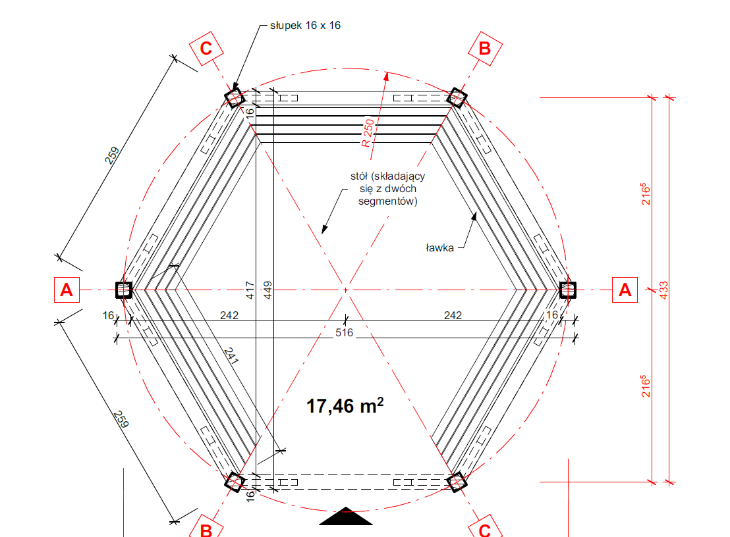

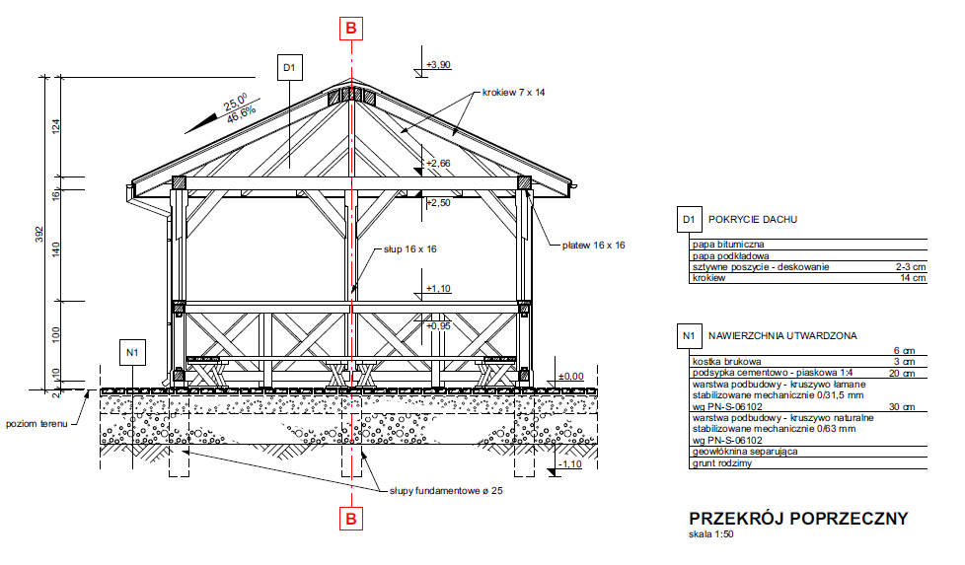

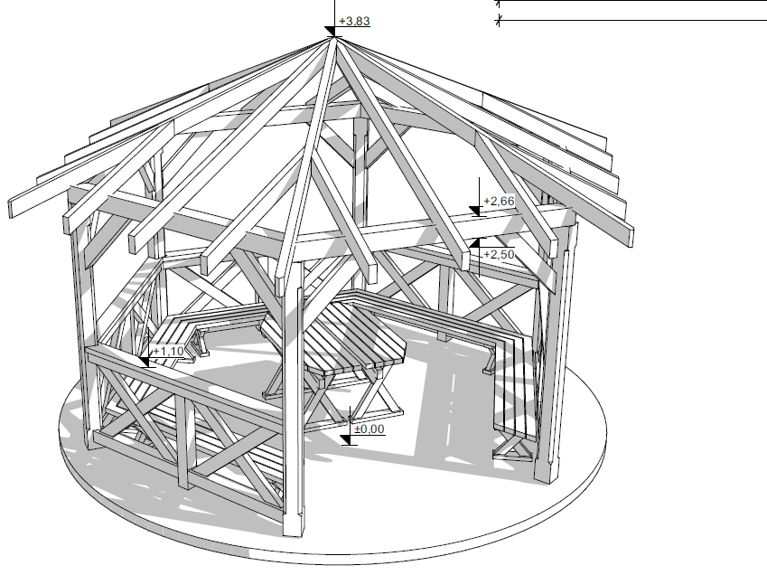
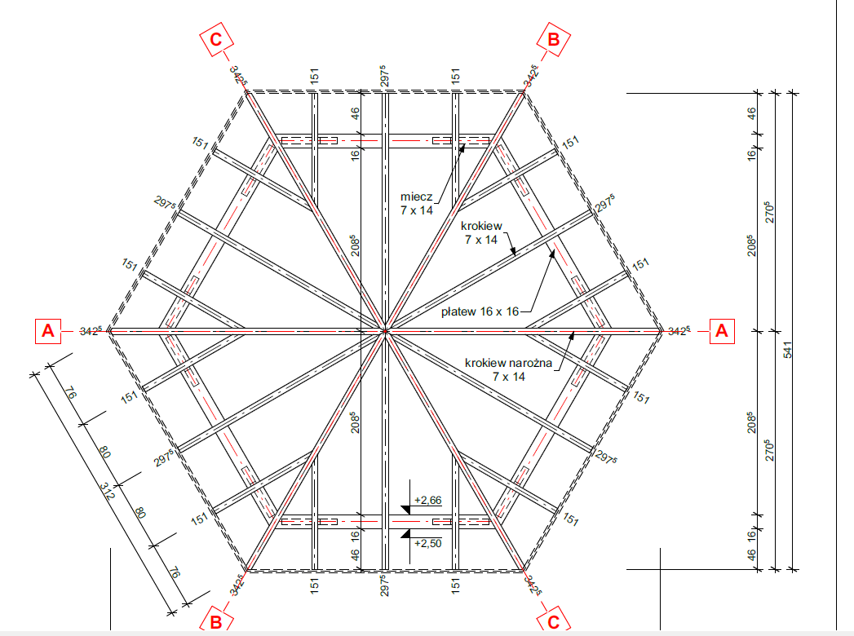

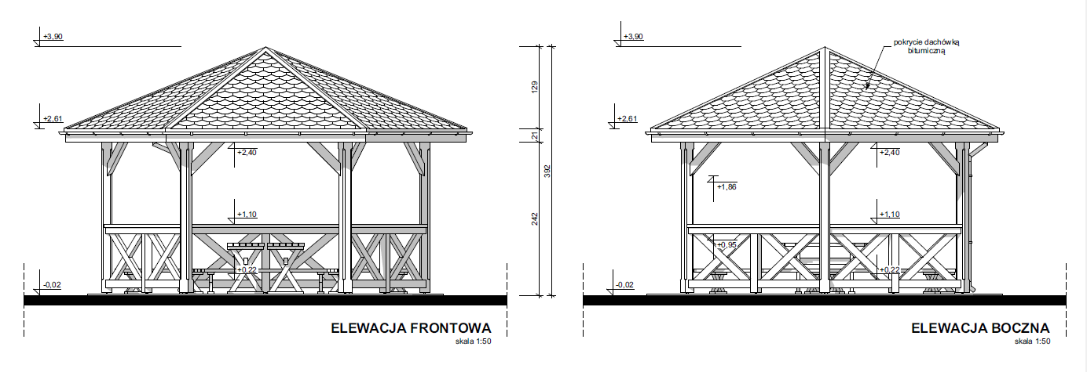

- Stojak na rowery 6 stanowiskowy ze stali nierdzewnej z montażem do podłoża (forma i gabaryt zbliżony do przedstawionego w części graficznej poniżej)
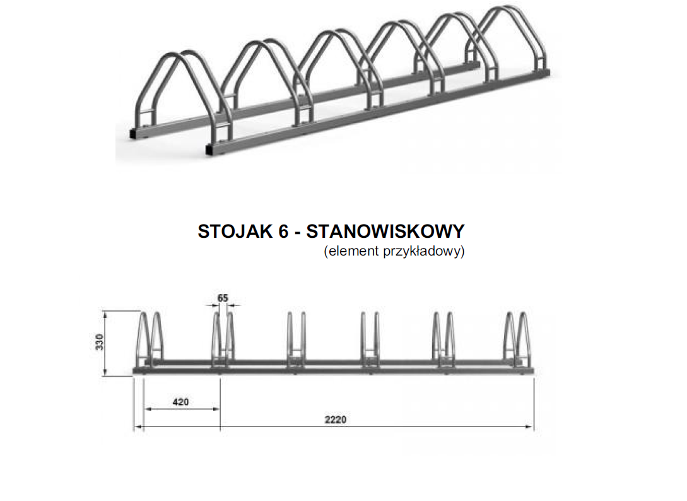

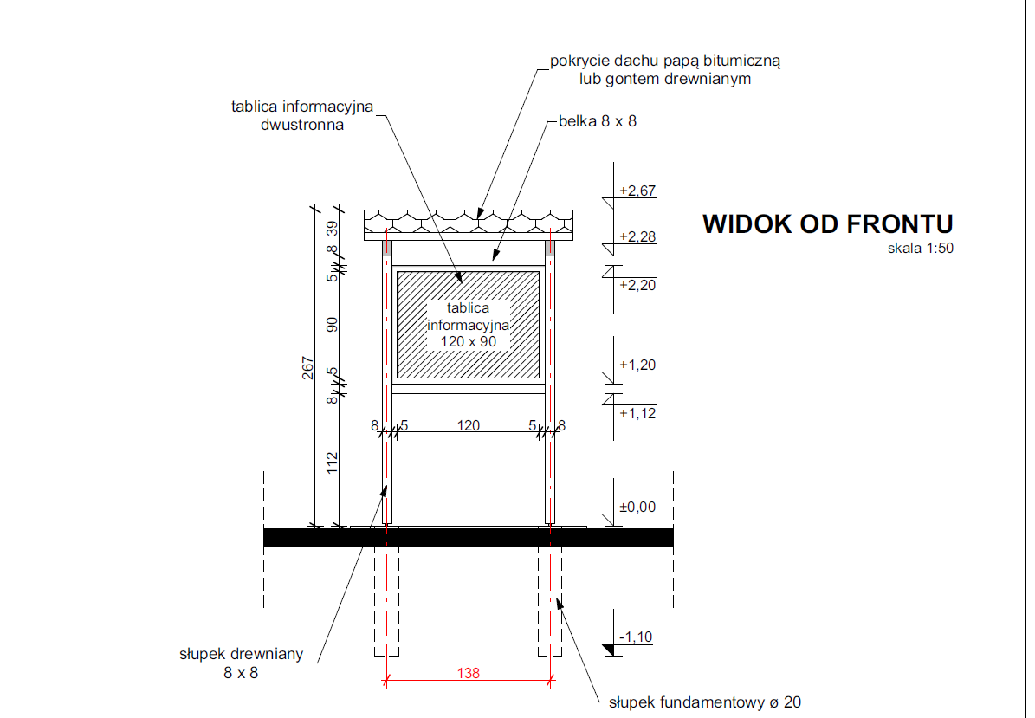
- Drewniana konstrukcja tablicy informacyjnej wraz z montażem – kolorystyka pokrycia dachowego oraz drewna w kolorze altany. Wydruk PCV po stronie Zamawiającego. Konstrukcja zgodnie z specyfikacją przedstawioną na projekcie technicznym.

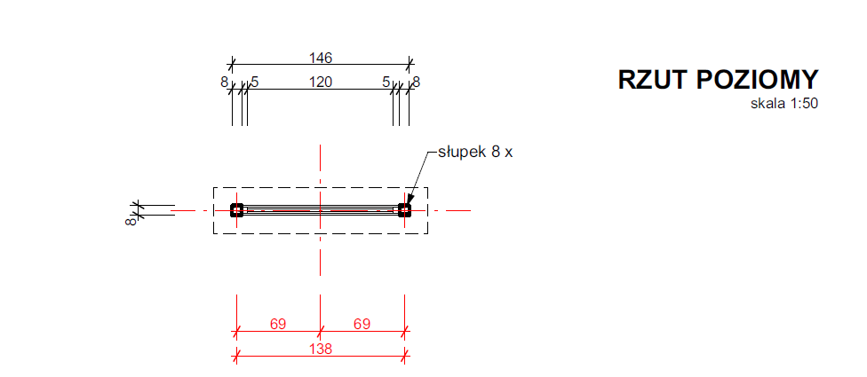

- Stolik szachowy o wymiarach 76x 70 x 70 (Novara 1110) wraz z dwoma krzesłami o wymiarach 88x60x60 (Novara 1419) wraz z montażem do podłoża.

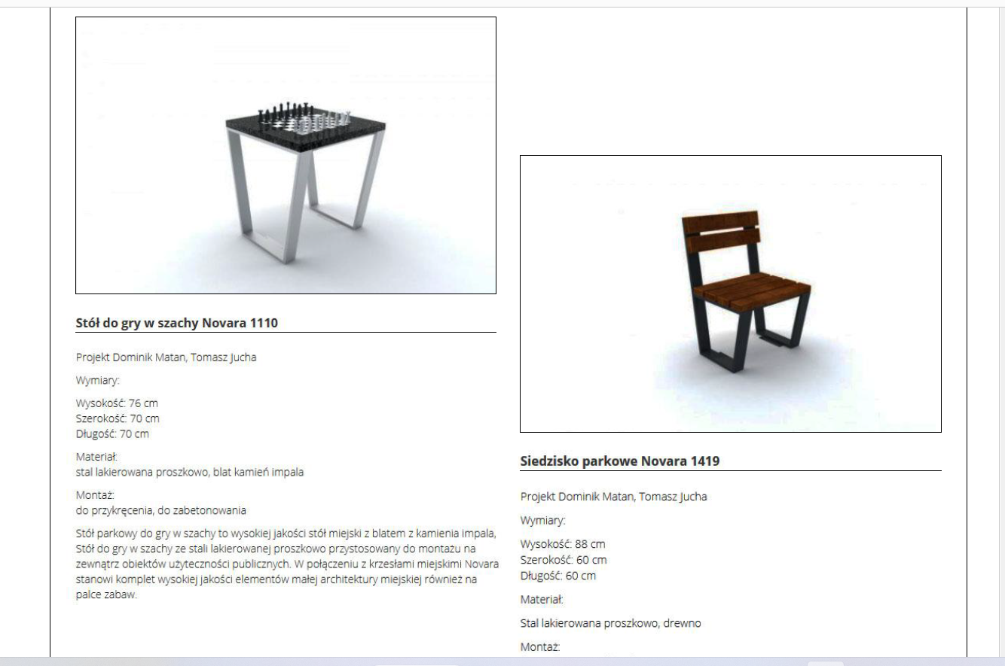

- PUNKT WYPOCZYNKOWY – 1 sztuka, o następujących parametrach:

Lokalizacja: Rdzawa działka nr 132/1 (gmina Trzciana)
Zakres prac:
- Zagospodarowanie terenu :
- Niwelacja terenu
- wykonanie fundamentów pod altanę i elementy małej architektury (altana- 6 słupów fundamentowych o średnicy 25cm, tablica informacyjna – dwa słupy fundamentowe o średnicy 20 cm).
- porządkowanie placu budowy, plantowanie, zasianie trawy (naturalna nawierzchnia trawiasta) – 63m2
- Wyposażenie:
- altana o powierzchni 17,46 m2 w kształcie sześciokąta (zgodnie z specyfikacją i rysunkami technicznymi w ramach pkt. I.
Kolor pokrycia dachowego, obróbek blacharskich, rynien oraz rur spustowych –ceglastoczerwony lub brązowy
- Stojak na rowery 6 stanowiskowy ze stali nierdzewnej z montażem do podłoża – zgodnie z specyfikacją i rysunkami w ramach pkt. I
- Drewniana konstrukcja tablicy informacyjnej wraz z montażem zgodnie z specyfikacją w ramach pkt. I
Kolor pokrycia dachowego – ceglastoczerwony lub brązowy
- Stolik szachowy o wymiarach 76x 70 x 70 (Novara 1110) wraz z dwoma krzesłami o wymiarach 88x60x60 (Novara 1419) wraz z montażem do podłoża. – zgodnie z dokumentacją zdjęciową w ramach pkt. I

- PUNKT PRZYSTANKOWO- WYPOCZYNKOWY – 1 sztuka, o następujących parametrach:
Lokalizacja: Olchawa działka nr 156/3 (gmina Nowy Wiśnicz)

Zakres prac:
- wykonanie fundamentów pod wiatę przystankową - 4 słupy fundamentowe o średnicy 25cm, tablica informacyjna – dwa słupy fundamentowe o średnicy 20 cm).
- uporządkowanie placu budowy, zasianie trawy (naturalna nawierzchnia trawiasta)
- drewniana wiata przystankowa o powierzchni 6,39 m2 z umieszczonymi po obu stronach wejścia ławkami i stolikiem w centralnym miejscu. Pokrycie wiaty papą bitumiczną w kolorze antracytowym, obróbki blacharskie, rynny i rury spustowe należy wykonać w kolorystyce zbliżonej do pokrycia dachowego. Wiata malowana na naturalny kolor drewna np. orzech. Drewno malowane dwa razy. Zgodnie z projektem technicznym.

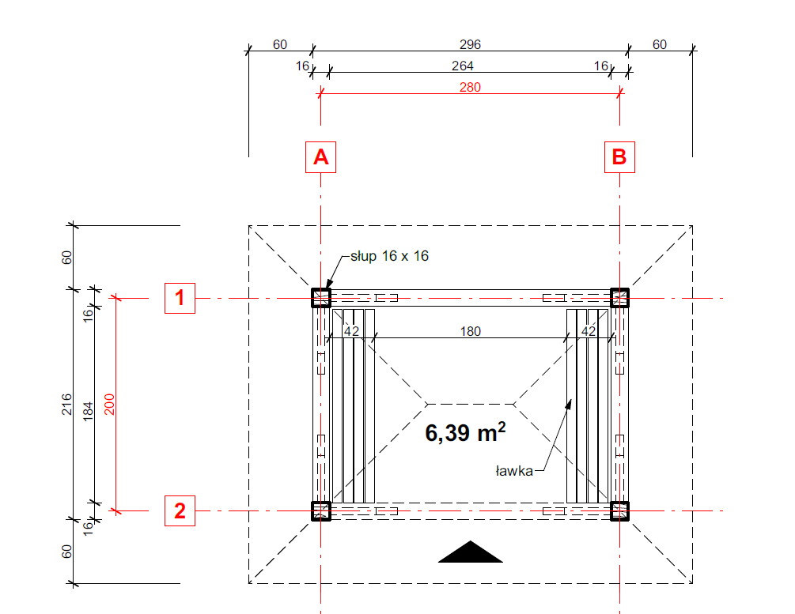
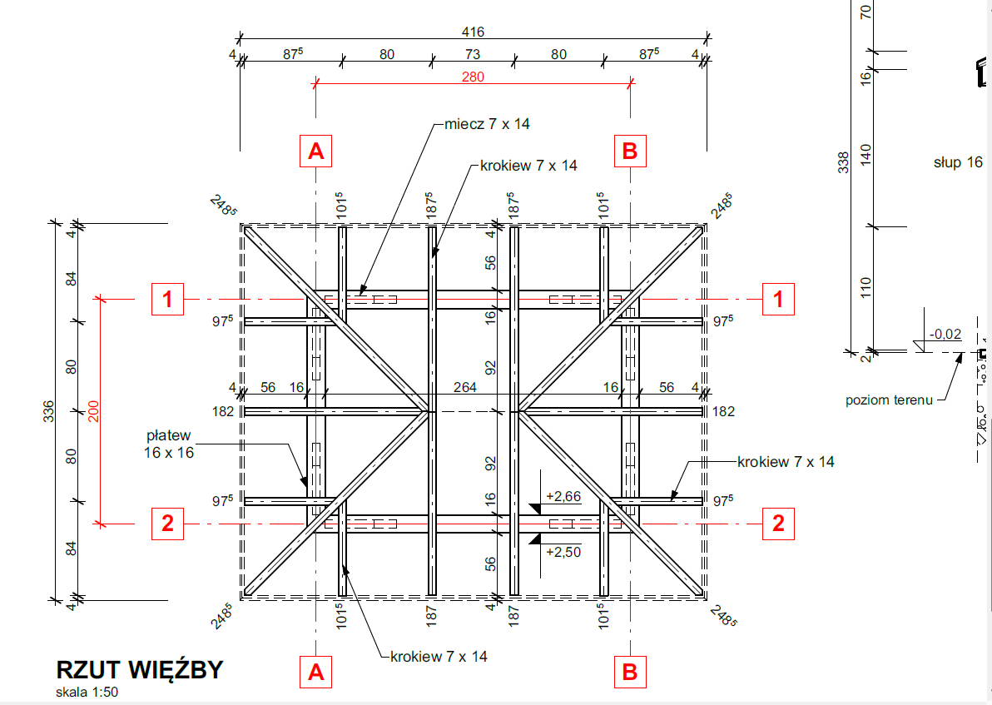

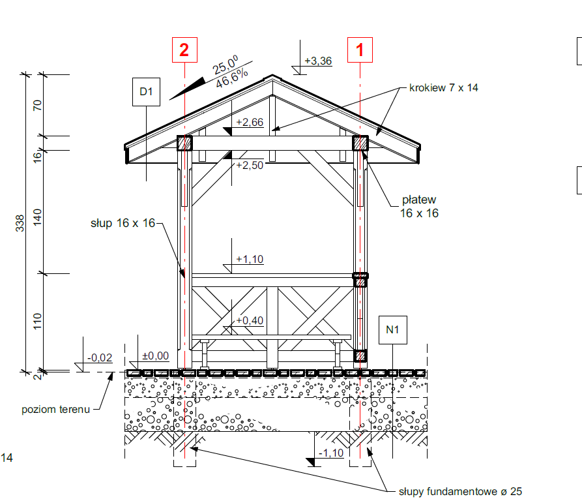

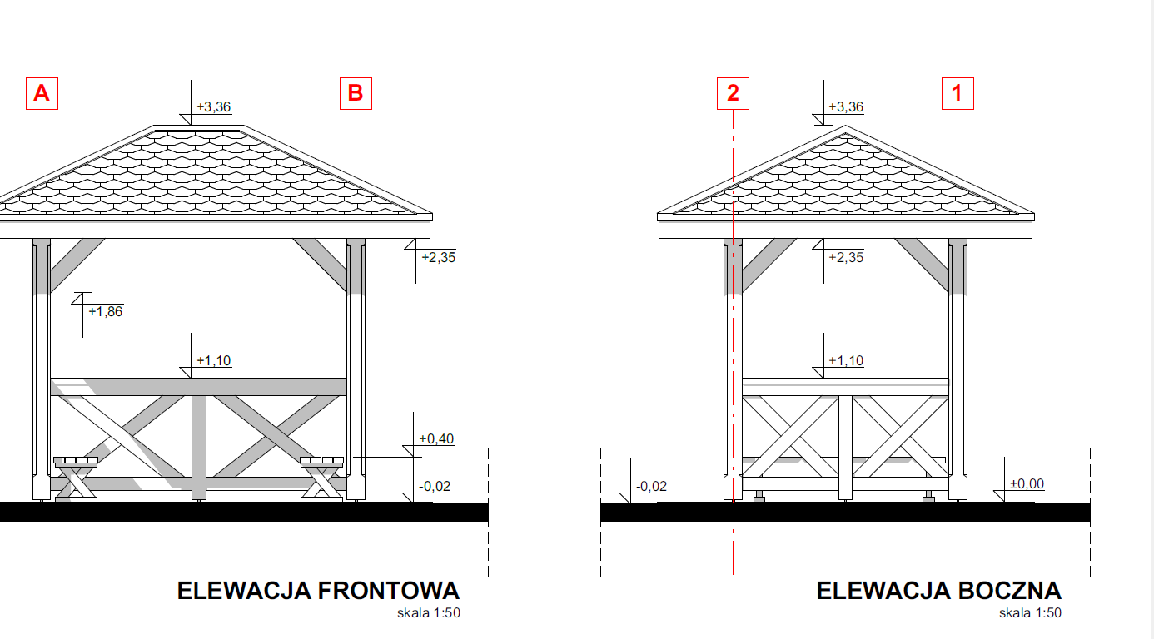

- Stojak na rowery 6 stanowiskowy ze stali nierdzewnej z montażem bocznej ściany wiaty – zgodnie z specyfikacją i rysunkami w ramach pkt. I

Załącznik nr 2 do Zapytania ofertowego

……………………………….
(miejscowość i data)
………………………………………
(pieczęć wykonawcy

FORMULARZ OFERTOWY

I. Zamawiający:

Lokalna Grupa Działania „Dolina Raby”
Chrostowa 1B,
32-742 Sobolów
Tel: 14/685 44 44
email. biuro@dolinaraby.pl

II. Wykonawca:

Nazwa: ……………………………………………………………………………….
Adres: ……………………………………………………………………………….
Nr tel./adres e-mail: ………………………………………………………………………………
Osoba do kontaktów: ………………………………………………………………………………
NIP/Regon: ………………………………………………………………………………

III.

Nawiązując do zapytania ofertowego na : Budowę punktów wypoczynkowych / wypoczynkowo- przystankowych – 6 sztuk w ramach realizowanej operacji własnej pn. „ Budowa infrastruktury rekreacyjno- turystycznej na obszarze LGD „Dolina Raby” oraz promocja obszaru”

z dnia 17.07.2023 r. oferuję wykonanie zamówienia zgodnie z wymaganiami zapytania ofertowego.

Wartość brutto zamówienia/ Cena brutto zamówienia wynosi: ………………………..
Słownie: ……………………………………………………………………………………………………………….

Na cenę składają się poszczególne kwoty:

Punkty wypoczynkowe w ramach pozycji I opisanej w zał. nr 1 Szczegółowa specyfikacja zamówienia
Punk wypoczynkowy Bodzanów
Zagospodarowanie terenu | zł brutto
Wyposażenie | zł brutto
Punkt wypoczynkowy Podolany
Zagospodarowanie terenu | zł brutto
Wyposażenie | zł brutto
Punkt wypoczynkowy Chrostowa
Zagospodarowanie terenu | zł brutto
Wyposażenie | zł brutto
Punkt wypoczynkowy Bełdno
Zagospodarowanie terenu | zł brutto
Wyposażenie | zł brutto
Punkt wypoczynkowy w ramach pozycji II opisanej w zał. nr 1 Szczegółowa specyfikacja zamówienia
Punkt wypoczynkowy Rdzawa
Zagospodarowanie terenu | zł brutto
Wyposażenie | zł brutto
Punkt wypoczynkowo - przystankowy w ramach pozycji III opisanej w zał. nr 1 Szczegółowa specyfikacja zamówienia
Punkt wypoczynkowo- przystankowy Olchawa
Punkt Olchawa | zł brutto

- Oświadczam(y), że zapoznałem(liśmy) się z zapytaniem ofertowym i nie wnosimy do niego żadnych zastrzeżeń.
- Oświadczam(y), że spełniam(y) warunki udziału w postępowaniu.
- Oświadczam(y), że podlegam/nie podlegam* wykluczeniu o którym mowa w pkt. IV Zapytania ofertowego.
- Zobowiązuję(jemy) się do wykonania przedmiotu zamówienia w terminie wskazanym w zapytaniu ofertowym.
- Oświadczam(y), że jestem(śmy) związani niniejszą ofertą przez okres 30 dni od dnia upływu terminu składania ofert.
- Oświadczam(y), że termin gwarancji wynosi: …………. miesięcy

………………………………………
Data i podpis osoby upoważnionej

Załącznik nr 3 do Zapytania ofertowego

OŚWIADCZENIE
dot. warunku wykluczenia

Oświadczam, że ja ………………………………………………………………. nie jestem podmiotem powiązanym z LGD Dolina Raby, osobowo ani kapitałowo.

Przez powiązanie kapitałowe lub osobowe rozumie się wzajemne powiązania między Beneficjentem lub osobami upoważnionymi do zaciągania zobowiązań w imieniu Beneficjenta lub osobami wykonującymi w imieniu beneficjenta czynności związane z przygotowaniem i przeprowadzeniem procedury wyboru wykonawcy a wykonawcą, polegające w szczególności na:
- Uczestniczeniu w spółce jako wspólnik spółki cywilnej lub spółki osobowej,
- Posiadaniu co najmniej 10% udziałów lub akcji,
- Pełnieniu funkcji członka organu nadzorczego lub zarządzającego, prokurenta lub pełnomocnika,
- Pozostawaniu w związku małżeńskim, w stosunku pokrewieństwa lub powinowactwa w linii prostej,
- Pozostawaniu z wykonawcą w takim stosunku prawnym lub faktycznym, że może to budzić uzasadnione wątpliwości co do bezstronności tych osób.

Data i podpis: ……………………….

